Projecte Final Desenvolupament d’Aplicacions Web

GasLive



Raúl Heredia

DAW2 Curs 2021-22

Tutor Ponent: Sergi Grau

Índex

1. Resum Inicial Del Projecte 4

2. Estudi de viabilitat. 5

2.1. Establiment de l’abast del sistema. 5

2.2. Estudi de la situació actual. 5

2.3. Definició dels requisits del sistema. 5

2.4. Estudi de les alternatives de solució. 6

2.5. Valoració de les alternatives. 6

2.6. Selecció de la solució. 7

3. Anàlisi del sistema. 7

3.1. Definició del sistema. 7

3.2. Establiment de requisits. 7

3.3. Definició d’interfícies d’usuari. 8

3.4. Especificació del pla de proves. 8

4. Disseny del sistema 8

4.0. Arquitectura d’Informació, guia d’estils, usabilitat, accessibilitat i disseny de prototipus. 8

4.1. Arquitectura Web. 10

4.1.1. Definició de nivells d’arquitectura: FrontEnd i Backend. 10

4.2. Revisió de casos d’ús. 10

4.2.2. Elecció d’alternatives de components i llicències més adequades. 10

4.2.4. Requisits d’implantació. 10

4.3. Anàlisi paradigma estructurat / Orientat a Objectes 10

4.4. Disseny paradigma estructurat / Orientat a Objectes 11

5. Desenvolupament. 13

5.1. Planificació de les activitats de desenvolupament i integració de sistema. 13

5.2. Desenvolupament. 13

5.3. Documentació tècnica del programari. 13

5.4 Manual d’Usuari 14

5.4.1 Vista Mapa 14

5.4.2 Vista Llista 16

6. Implantació. 16

6.1. Formació. 16

6.2. Implantació del sistema i proves. 16

6.4. Acceptació del sistema. 16

7. Manteniment i versions futures. 17

7.1 Manteniment 17

7.2 Versions Futures 17

8. Bibliografia 17

# 1. Resum Inicial Del Projecte

GasLive es una aplicació web que permet visualitzar en un mapa totes les benzineres d’Espanya. Les benzineres s’obtenen mitjançant una trucada a una API del govern espanyol que retorna un array de benzineres. En fer clic en una benzinera, podrem veure la direcció, l’horari d’apertura i el preu per a cada combustible amb el que compta la benzinera, a més hi ha un enllaç per a poder obrir directament la ubicació a google maps en cas de que fos necessari per a l’usuari. A més, l’aplicació compta amb una vista en mode llista que permet visualitzar i ordenar-les per distancia o preu, tant en ordre ascenent com descenent. L’aplicació, està desenvolupada amb ReactJS, OpenStreetMap i Leaflet.

GasLive es una aplicación web que permite visualizar en un mapa todas las gasolineres de España. Las gasolineras se obtienen mediante una llamada a una API del gobierno de España, la cual devuelve un array de gasolineras con toda su información. En hacer clic en una gasolinera, podremos visualizar la dirección de esta, el horario de apertura y el precio de los combustibles con los que cuenta, además de un enlace para poder abrirla directamente en Google Maps en caso de que fuera necesario. La aplicación cuenta con una vista en modo lista que permite visualizar las gasolineras en una tabla y ordenarlas por distancia o por el precio de los distintos carburantes ya sea en orden ascendente o descendente. La aplicación está desarrollada en ReactJS, OpenStreetMap y Leaflet.

GasLive is a web application that allows you to visualise all the petrol stations in Spain on a map. The gas stations are obtained by calling an API of the Spanish government, which returns an array of gas stations with all their information. By clicking on a petrol station, we can visualise its address, opening hours and the price of the fuels available, as well as a link to open it directly on Google Maps if necessary. The application has a list mode view that allows you to view the petrol stations in a table and sort them by distance or by the price of the different fuels, either in ascending or descending order. The application is developed in ReactJS, OpenStreetMap and Leaflet.

# 2. Estudi de viabilitat.

## 2.1. Establiment de l’abast del sistema.

L’aplicació es completament Frontend, no compta amb cap backend. Per a obtenir les benzineres es fa servir una petició fetch, ja que el preu es va actualitzant cada mitja hora.

## 2.2. Estudi de la situació actual.

La idea ha sorgit després de trobar la API un dia per casualitat, tenint en compte això i que justament estava tothom parlant de la pujada preu del combustible, se’m va ocórrer poder fer la aplicació, ja que podria ajudar a la gent a trobar la benzinera amb el preu més baix segons les seves necessitats.

Actualment hi ha bastantes aplicacions mòbils que donen el preu real del combustible, tot i que podria semblar una més, la majoria, per no dir totes, donen les ubicacions respecte a la zona en la que es troba ubicat l’usuari, en canvi, GasLive dona la ubicació de totes les benzineres del país i segons el zoom es van agrupant en clústers per a millorar el rendiment de l’aplicació. Això ho fa més còmode ja que permet visualitzar-les d’una forma més ràpida i fluida sense haver d’esperar que carreguin les benzineres d’una zona nova en la que es vol buscar. A més, compta amb la vista en format llista que permet un filtratge i ordenació bastant complet en base a la nostre ubicació. Algunes aplicacions de preus de benzina podrien ser: Waylet (Repsol nomes), GasAll, Gasolina y Diesel España, etc.

## 2.3. Definició dels requisits del sistema.

**Per al desenvolupament de l’aplicació es necessita:**

* **NodeJS:** Tenir Node instal·lat.
* **NPM:** Per a instal·lar les dependències necessàries.
* **Vite:** Per a la creació de la estructura de l’aplicació en React.

**Per a posar l’aplicació en producció es necessita:**

* **Servidor Web:** Servidor Web com Apache o Nginx per a pujar l’aplicació un cop s’ha fer el build.
* **Navegador compatible amb Javascript.**

## 2.4. Estudi de les alternatives de solució.

Per a fer el front es podrien utilitzar els següents frameworks:

* Angular
* React JS
* Vue JS
* Svelte

Com a framework CSS, es podrien utilitzar els següents:

* Bootstrap
* Tailwind CSS

Finalment per al desenvolupament del mapa es podria utilitzar els següents:

* Google Maps
* OpenStreetMap + OpenLayers
* OpenStreetMap + Leaflet

## 2.5. Valoració de les alternatives.

**Framework**

En quant al framework, tots tenen pros i contres, Angular i VueJS s’han vist a classe, mentre que ReactJS i Svelte no. En cas de usar Angular o VueJS no faría falta aprendre com funcionen els frameworks de nou, no com en el cas de React i Svelte.

**Framework CSS**

Tant bootstrap com Tailwind s’han vist a classe (En el cas de Tailwind no s’ha explicat però si s’ha proposat per a utilitzar en alguns projectes). Els dos funcionen d’una forma molt semblant, trobo que Tailwind es una millor opció ja que no es tant utilitzat com Bootstrap (El problema de bootstrap es que totes les pàgines fetes amb bootstrap s’assemblen molt).

**Desenvolupament del Mapa**

Per al desenvolupament del mapa es podria utilitzar OpenStreetMap o Google Maps, el punt a favor de OpenStreetMap es que es de codi obert i es pot utilitzar de manera lliure, mentre que per a utilitzar Google Maps es necessari tenir una API Key i per obtenir-la s’ha de posar un mètode de pagament. En quant a Openlayers i Leaflet per a posar marcadors, etc, es podria dir que Openlayers es més seriós ja que Leaflet es mantingut per una única persona, tot i això Leaflet es mes senzill y potser es mes adequat per al que es vol desenvolupar.

## 2.6. Selecció de la solució.

Finalment, les solucions escollides han estat React JS, Tailwind CSS i OpenStreetMap + Leaflet. Els motius d’aquesta elecció son els següents.

* **React JS**: Es un framework molt demandat per les empreses, per tant es una oportunitat per a mi per aprendre un now framewor. És molt potent i es pot desenvolupar tant en JavaScript com amb TypeScript.
* **TailwindCSS**: És un framework css que funciona d’una forma similar a bootstrap amb el que es poden fer llocs responsive d’una forma senzilla, té una gran comunitat tot i que no es tant utilitzat com bootstrap.
* **OpenStreetMap + Leaflet**: El motiu per el que s’ha escollit OpenStreetMap es perquè es de codi obert i no es necessari afegir cap Api Key com en el cas de Google Maps, en el cas de Leaflet, tot i que potser no es tant potent com OpenLayers es més que suficient per a desenvolupar el projecte en qüestió.

# 3. Anàlisi del sistema.

## 3.1. Definició del sistema.

La aplicació compta amb dos Components de React, un per a la vista Mapa i un altre per a la Vista de Llista. En la vista Mapa es fa un fetch a la API dels preus de combustible la primera vegada que arranca, que després serà utilitzat per la vista Llista.

## 3.2. Establiment de requisits.

RQ1 – L’usuari pot visualitzar les benzineres en el mapa i en fer clic pot visualitzar la direcció, l’horari i el preu dels diferents carburants.

RQ2 – A l’hora de visualitzar els detalls d’una benzinera en el mapa, pot fer clic en un enllaç que obre la ubicació en el Google Maps.

RQ3 – L’usuari pot veure les benzineres a la vista en format llista i decidir la distancia màxima en les que es mostraran les benzineres. (Fins a un màxim de 25KM a la rodona)

RQ4 – L’usuari pot ordenar les benzineres a la vista en format llista per distancia i pels diferents carburants mostrats, tant en ordre ascenent com en ordre descenent.

RQ5 – L’usuari pot buscar en la vista en format llista les benzineres per nom i només és mostraran les que comencin amb els caràcters introduïts a la barra de cerca.

RQ6 – L’usuari, en fer clic en el nom de la benzinera serà redirigit a la ubicació a google maps.

## 3.3. Definició d’interfícies d’usuari.

L’aplicació està desenvolupada fent ús de React JS utilitzant el framework TailwindCSS, el qual permet dissenyar aplicacions responsive de forma ràpida i senzilla.

L’aplicació compta amb dos vistes accessibles des d’un nav a la part superior de la aplicació.

La font utilitzada per l’aplicació es diu Nunito.

**Mockup:**

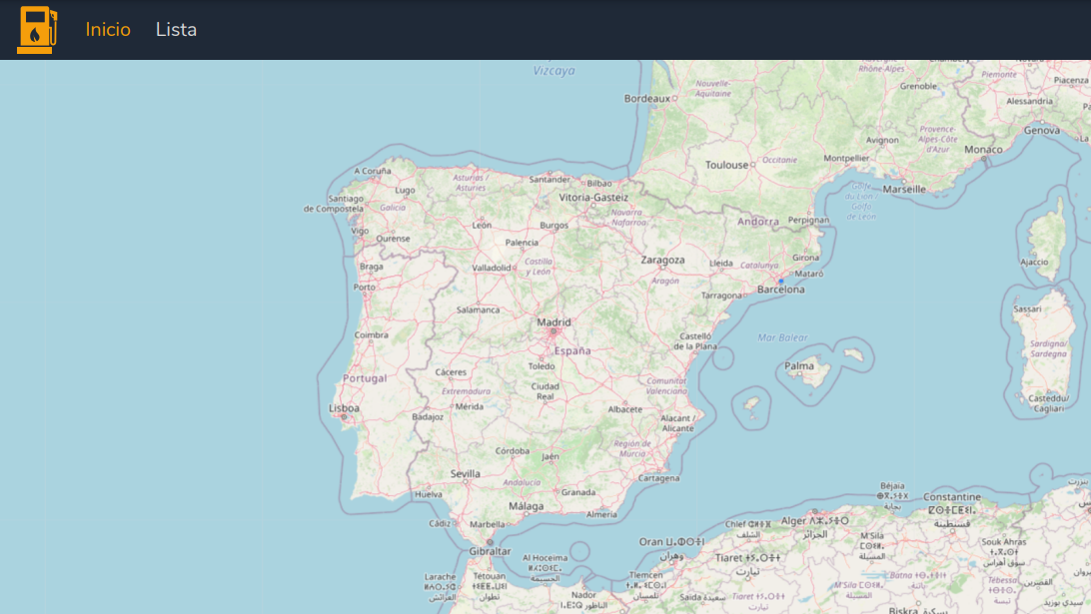

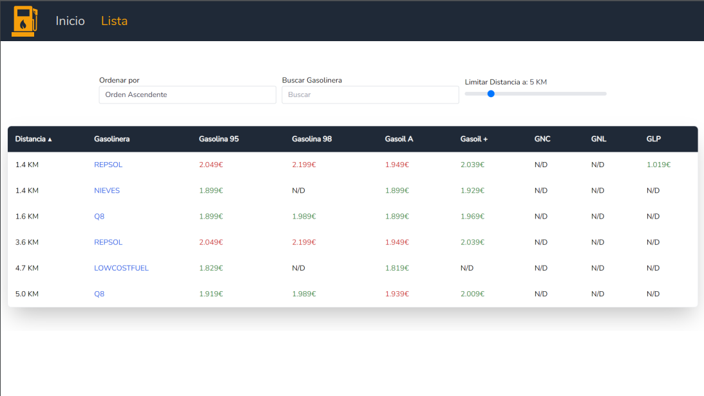

## 3.4. Especificació del pla de proves.

Per a provar les funcionalitats, simplement s’ha comprovat que els punts apareixen marcadors apareixen correctament i es pot visualitzar la informació que han de mostrar, en quant a la vista llista, s’ha comprovat que efectivament es pot ordenar en seleccionar els títols de la taula, es pot decidir si es vol ordenar de forma ascenent o descenent, augmentar o disminuir la distancia de benzineres que volem visualitzar i que es pot buscar les benzineres per nom.

# 4. Disseny del sistema

## 4.0. Arquitectura d’Informació, guia d’estils, usabilitat, accessibilitat i disseny de prototipus.

**Arquitectura d’informació:**

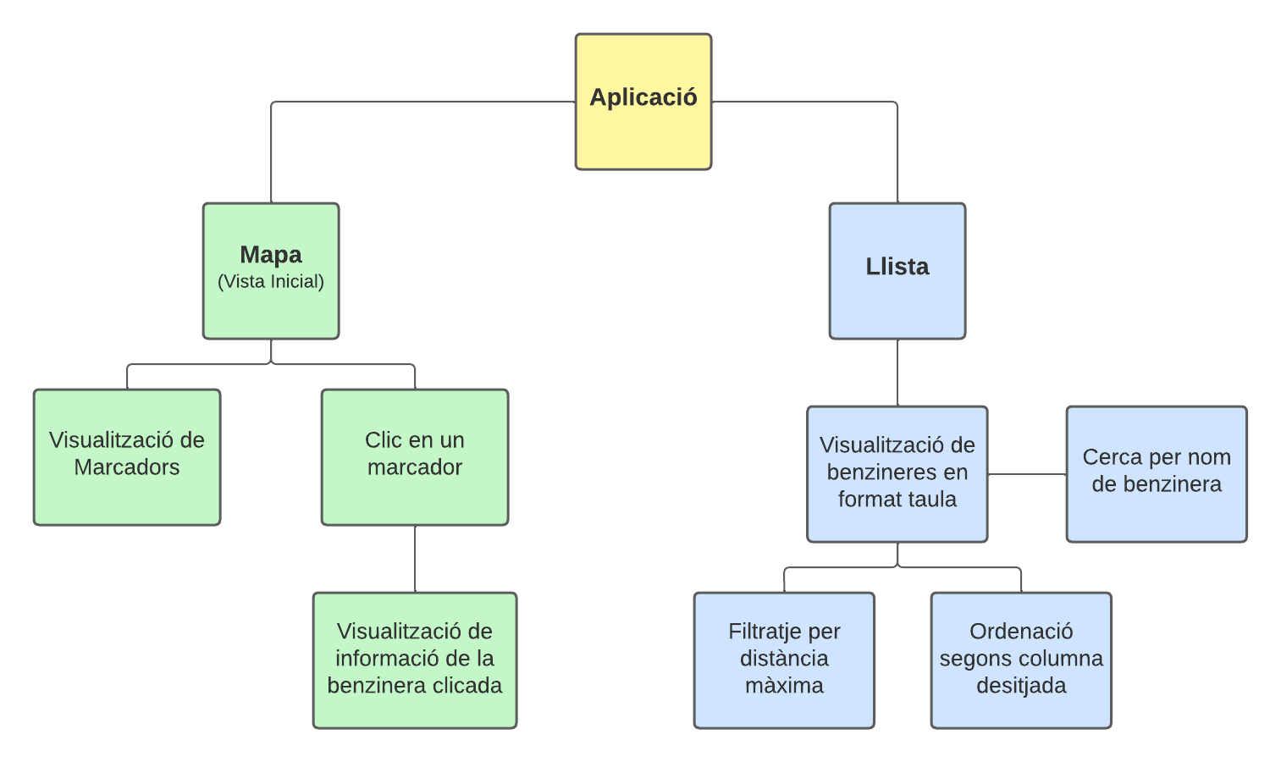

**Usabilitat:**

Respecte a l’usabilitat, et pots moure pel mapa amb les fletxes del teclat, tot i això es necessari mínim un ratolí per a poder moure’s a través de l’aplicació clicant al nav. Per a la vista mapa seria suficient amb un ratolí poder clicar correctament els marcadors, en el cas de la vista llista, seria necessari un teclat en cas de voler filtrar les benzineres per nom utilitzant la barra de cerca.

**Accessibilitat:**

L’aplicació es completament responsive i es accessible per a movils. Utiltiza els mateixos colors arreu de la web. Les taules tant les que es mostren en els popups dels marcadors com la de la vista llista tenen el mateix disseny i colors, permetent una experiència més rica per a l’usuari final ja que s’assembla tot. Els colors dels marcadors han estat escollits de tal forma que la gent no associï els colors a cap cosa (Per exemple si fossin verd, groc i vermells es podria associar a que el color depèn del preu o semblant).

## 4.1. Arquitectura Web.

### 4.1.1. Definició de nivells d’arquitectura: FrontEnd i Backend.

**Frontend:**

L’aplicació compta amb un frontend desenvolupat amb ReactJS que compta amb dos components o vistes, anomenats Mapa i Llista, utilitza React-Router per a la navegació a dintre de la web.

**Backend:**

L’aplicació no compta amb cap Backend.

## 4.2. Revisió de casos d’ús.

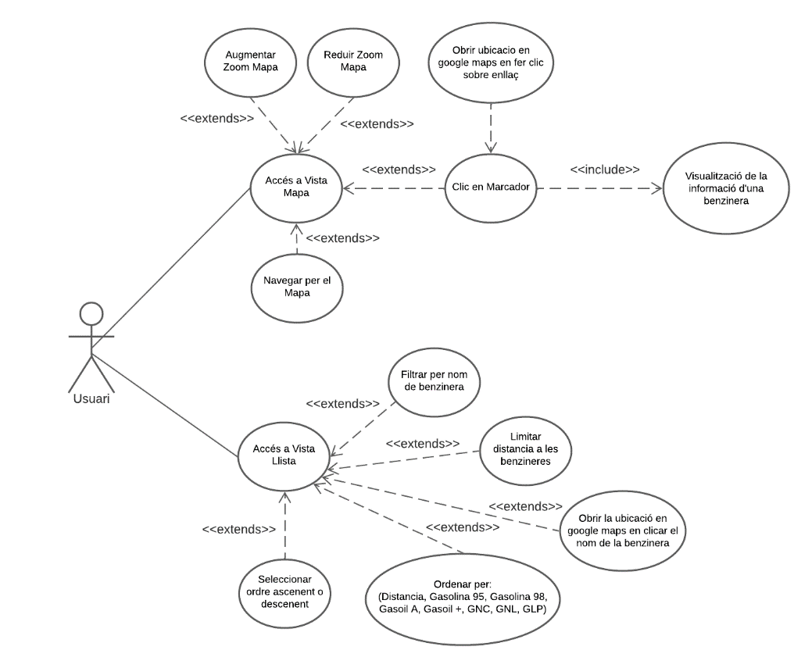

### 4.2.2. Elecció d’alternatives de components i llicències més adequades.

S’han seleccionat les llicencies més adequades, sent totes llicencies open source.

### 4.2.4. Requisits d’implantació.

Per a implantar l’aplicació, únicament serà necessari fer un build del projecte i posar els arxius resultants a un servidor web com Apache o Nginx.

## 4.3. Anàlisi paradigma estructurat / Orientat a Objectes

**Diagrama de components:**

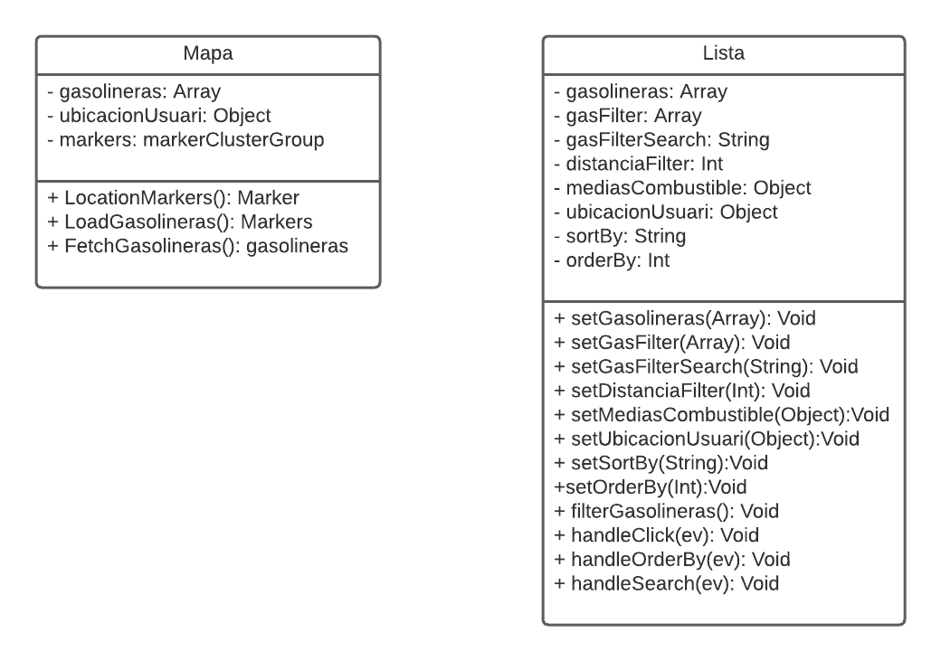

## 4.4. Disseny paradigma estructurat / Orientat a Objectes

**Diagrama de components detallat:**

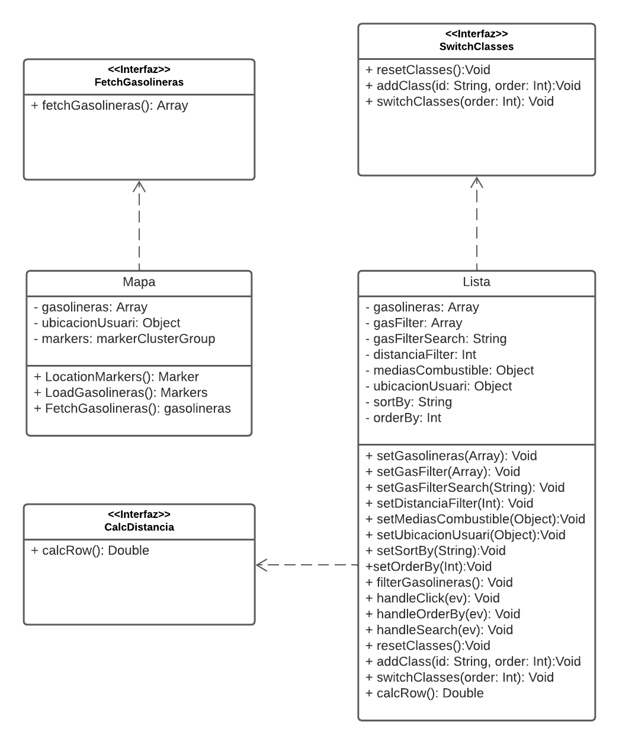

# 5. Desenvolupament.

## 5.1. Planificació de les activitats de desenvolupament i integració de sistema.

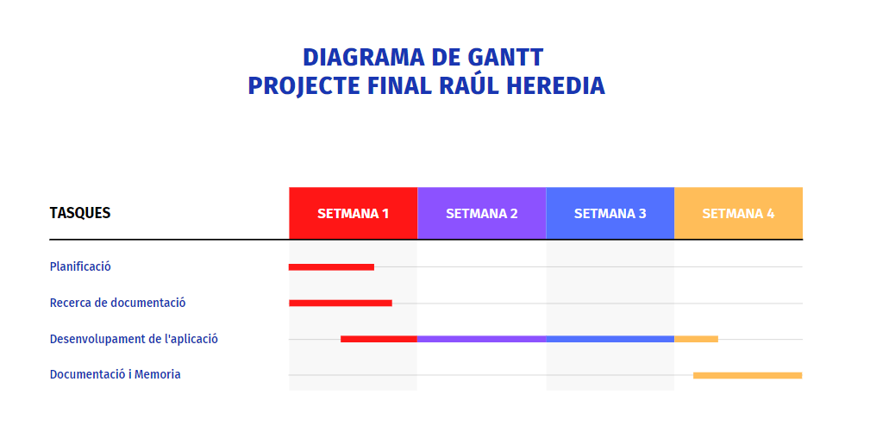

## 5.2. Desenvolupament.

Veure fitxer zip adjunt o repositori de github <https://github.com/raul-heredia/GasLive>

## 5.3. Documentació tècnica del programari.

La documentació de les funcions estan en JSDoc a més dels comentaris que hi ha dintre del codi en general.

## 5.4 Manual d’Usuari

## 5.4.1 Vista Mapa

A l’entrar a l’aplicació, si tenim permesa la ubicació o la permetem quan ho pregunta, el mapa s’ubicarà en la nostra ubicació (Permetre la ubicació fa que la experiència d’usuari millori considerablement, ja que sinó en la vista llista, es veuran les benzineres de Madrid).

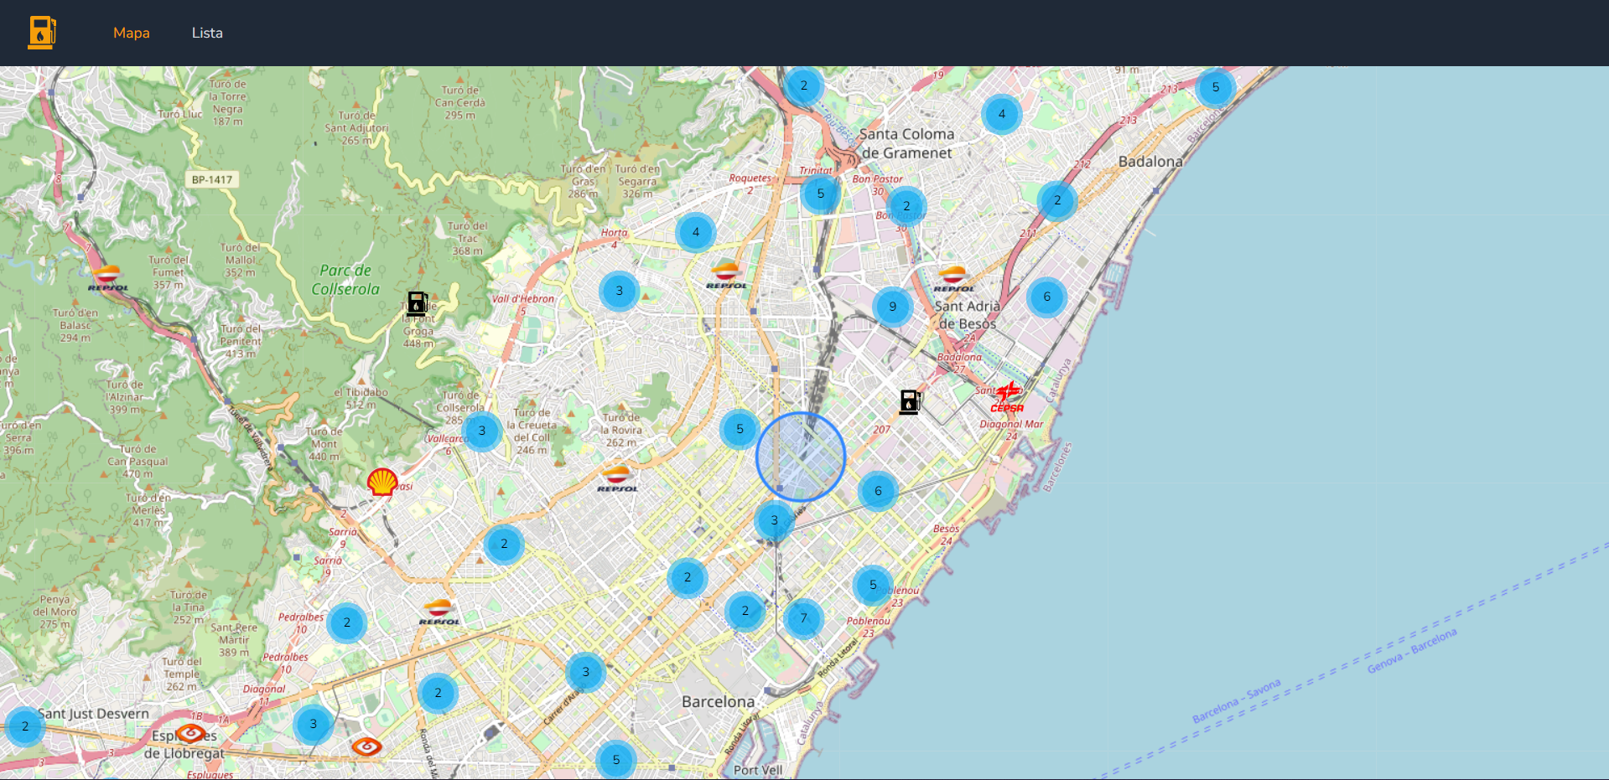

Un cop han carregat les benzineres, el cercle blau transparent es la nostra ubicació aproximada. També, podem veure logos de les diferents benzineres i les que estiguin molt juntes apareixeran agrupades en clústers, els colors dels clústers variaran segons el numero de benzineres que hi hagi agrupades.

* **Blau Cel:** De 1 a 10 benzineres.
* **Blau Fosc:** De 11 a 100 benzineres.
* **Lila:** +100 Benzineres.

Si fem clic en un marcador podrem veure la informació de la benzinera clicada, en cas de fer clic en un clúster farà zoom i les mostrarà.

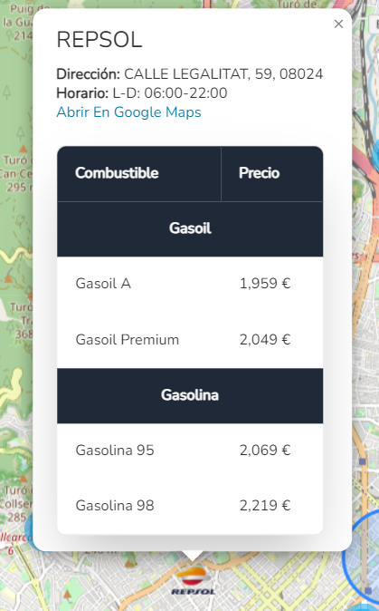

En el popup de cada benzinera, podem veure la Marca de la benzinera en gran, la direcció, l’horari d’apertura, un enllaç per obrir la ubicació a Google Maps i una taula amb els diferents preus de la benzinera. **Nota: No totes les benzineres tenen els mateixos carburants, en cas de que no comptin amb un carburant directament no apareixeran.**

Els combustibles disponibles son:

* Gasolina:
  + Gasolina 95
  + Gasolina 95 Premium
  + Gasolina 98
* Gasoil
  + Gasoil A
  + Gasoil Premium
  + Gasoil B (Gasoil Agrícola)
* Gas
  + GNC (Gas Natural Comprimit)
  + GNL (Gas Natural Liquat)
  + GLP (Gas Liquat de Petroli)

## 5.4.2 Vista Llista

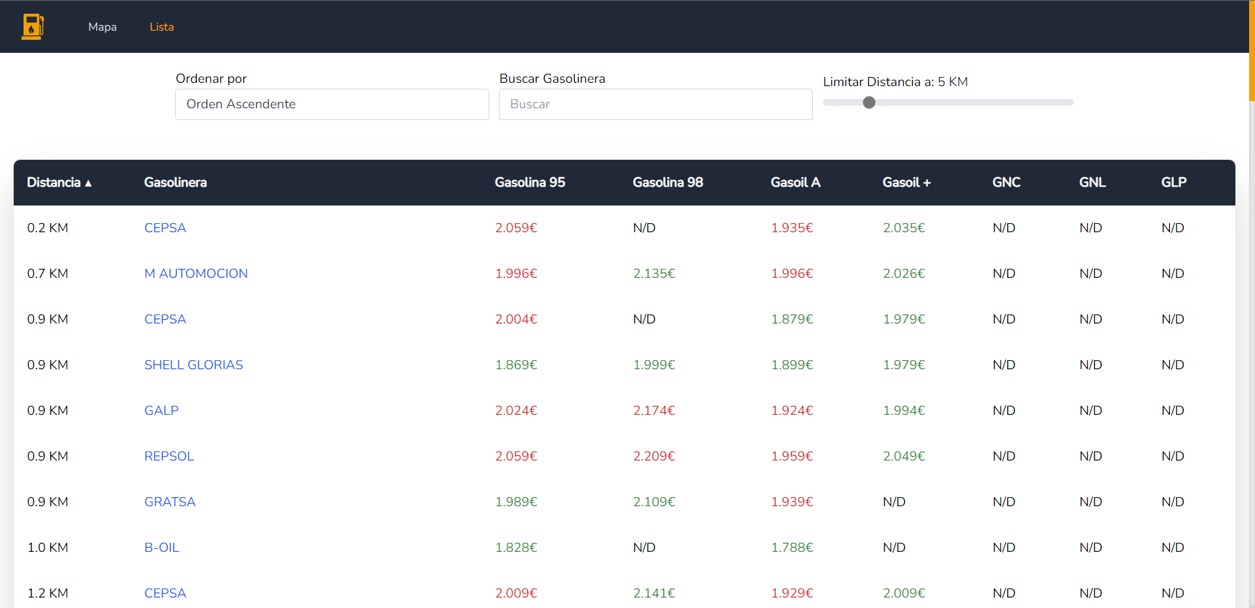

Quan entrem a la vista llista, apareix una taula ordenada per distancia ascendent, és a dir, les que estan mes a prop apareixen primeres. Si volguessim ordenar la taula per algun altre camp, podríem fer-ho clicant les diferents columnes de combustibles de la taula (Gasolina 95, Gasolina 98, Gasoil +, GNC, GNL o GLP). En cas de voler fer l’ordre invers, es possible seleccionar el tipus d’ordre (Ascendent o descendent) en el selector d’ordre. L’usuari pot buscar benzineres pel nom de la mateixa utilitzant la barra de cerca i també pot limitar la distancia de les benzineres fins a un màxim de 25km a la rodona. Finalment, l’usuari pot obrir la ubicació de la benzinera a google maps fent clic al nom de la mateixa.

# 6. Implantació.

## 6.1. Formació.

Revisar manual d’usuari adjunt a l’apartat 5.4, tot i això l’aplicació es bastant intuïtiva.

## 6.2. Implantació del sistema i proves.

La millor forma de fer proves es deixar a algun usuari final que provi l’aplicació i que doni feedback de coses que no trobi del tot clara.

## 6.4. Acceptació del sistema.

Actualment l’aplicació funciona correctament. He desplegat l’aplicació a netlify, una empresa del cloud que ofereix allotjament gratuït (Amb limitacions) i funciona correctament. L’enllaç és: <https://gaslive.netlify.app>

# 7. Manteniment i versions futures.

## 7.1 Manteniment

Mentre la API no canviï l’aplicació hauria de funcionar correctament, en cas de que l’API canvies alguna cosa es podria arribar a fer una nova versió per a corretgir els possibles errors que apareguessin per la actualització de la API.

## 7.2 Versions Futures

Tenint en compte que la aplicació depèn al complet de una API, per a poder actualitzar-la, primer s’hauria d’actualitzar la API. (Per exemple si afegissin altres combustibles, o el preu de carregadors elèctrics).

Altres actualitzacions que no depenguessin de la api podrien ser utilitzar un manegador d’estats com podria ser Redux, a més d’altres idees que es poguessin ocórrer després de llançar la pagina web, ja siguin idees del programador o donades pels usuaris finals que utilitzaran la app.

# 8. Bibliografia

<https://es.reactjs.org/docs/getting-started.html>

<https://react-leaflet.js.org/docs/start-introduction/>

<https://tailwindcss.com/docs/installation>

<https://wiki.openstreetmap.org/wiki/ES:Beginners%27_guide>